|  |
| --- |
|  |
| VIRTUALIZACIÓN |
|  |

IMPLANTACIÓN DE SISTEMAS

JUAN CARLOS NAVIDAD GARCÍA

1. Virtualización.

• Definición: La virtualización utiliza el software para imitar las características del hardware y crear un sistema informático virtual.

• ¿Host?: Equipo sobre el que se virtualiza.

• ¿Guest?: Lo que se pretende virtualizar se llama huésped.

1. ¿Qué es Docker?

Docker es un software motor para contenedores. Los contenedores son tecnologías que permiten agrupar una aplicación con todos sus archivos necesarios en un entorno de ejecución.

1. ¿Qué diferencia hay entre la virtualización con hipervisores y contenedores?

* Los **hipervisores** abstraen el hardware y le permiten ejecutar sistemas operativos.
* Los **contenedores** (técnicamente motores de contenedores) abstraen los sistemas operativos y le permiten ejecutar aplicaciones.

1. Vagrant:
   * ¿Qué es vagrant?

**Vagrant** es una herramienta DevOps (development (desarrollo) y operations (operaciones)), para la gestión de máquinas virtuales (Creación y configuración) para entornos de desarrollo portables y reproducibles, de manera automática.

* + ¿En qué se basa para su funcionamiento? (Motor de virtualización)

Su motor es hipervisor.

* + Diferencias y similitudes con contenedores.

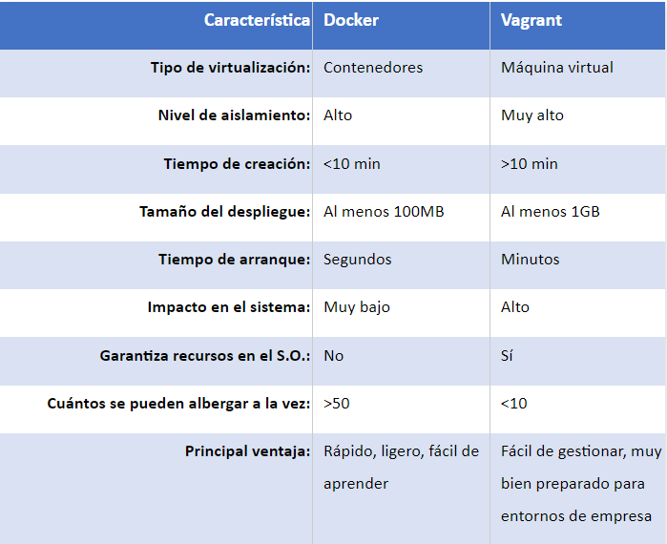

1. Hipervisor o VMM:
   * Definición

Hipervisor o VMM es el motor o elemento encargado de realizar la virtualización en el host.

* + Tipos de hipervisores:
  + **Nativo o tipo 1**: El hipervisor es el host y se ejecuta directamente sobre el hardware del equipo, es decir, se caracteriza porque este software se instala directamente sobre el equipo haciendo las funciones tanto de sistema operativo (SO) como de virtualización. Ejemplos: proxmox(libre), Microsoft hyper-v, citrix xenserver (citrix hypervisor) o KVM.
  + **Alojado o tipo 2**: el hipervisor debe ser instalado sobre el sistema operativo del host. La interacción con los recursos del equipo se hará a través de dicho sistema operativo. Ejemplos: VirtualBox, Microsoft hyper-V, VMWare (workstation), server player o QEMU
* Ejemplos de pago y libres y tipo de hipervisor:

Tenemos VirtualBox como ejemplo de software de virtualización libre y como ejemplo de software de virtualización de pago.

1. Arquitectura de la virtualización

* **Hardware del servidor.** Lógicamente debemos disponer siempre de un servidor físico sobre el que aplicaremos nuestras técnicas de virtualización. Sobre él será instalada y configurada una herramienta para virtualización, y aportará todos los recursos hardware de los que harán uso las máquinas virtuales.
* **Capa de virtualización.** Es el elemento virtualizador y dependiendo de la solución de virtualización escogida, la capa estará ubicada de forma diferente. Así, como veremos en los siguientes apartados, es posible que esta capa se encuentre integrada de forma conjunta con el sistema operativo en el servidor anfitrión, que sea una aplicación en el área de usuario que es ejecutada sobre un sistema operativo como cualquier otra aplicación, o bien una capa que corre directamente sobre el hardware anfitrión, como es el caso de los hipervisores, introducidos en el capítulo anterior. •
* **Máquinas virtuales**. Creadas, configuradas, iniciadas, monitorizadas… por la capa de virtualización, nos permiten tener de forma virtual varios equipos en uno solo. Como ya sabemos, disponen de su propio hardware de forma virtual (ya sea real o emulado), su propia instancia de un sistema operativo y como es lógico corren sus propias aplicaciones como si de un computador real se tratara. Podemos tener tantas máquinas virtuales como los recursos del servidor anfitrión nos lo permitan.

1. Técnicas de virtualización. Ejemplos. Arquitectura.

* Emulación hardware 🡪 sistema para ARM en un equipo con procesador x64.

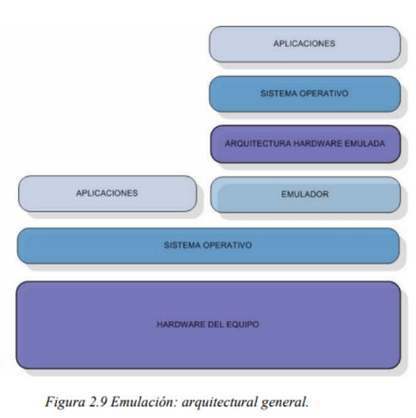

* 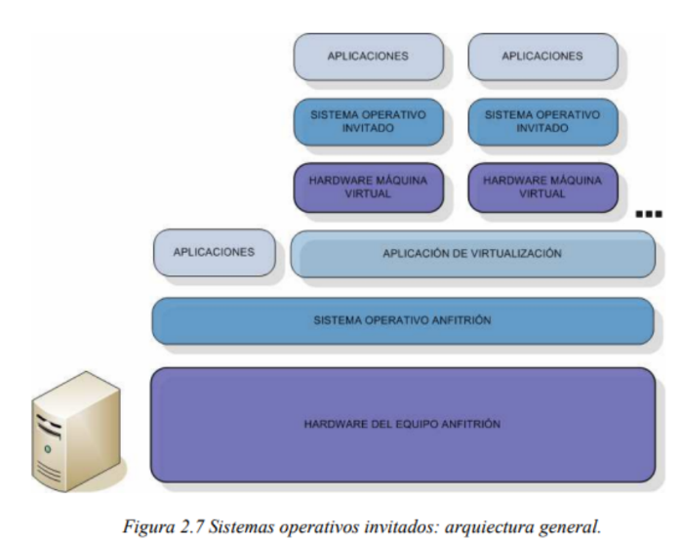Virtualización completa 🡪 Hipervisor.
* Paravirtualización 🡪 VMware Server ESX.

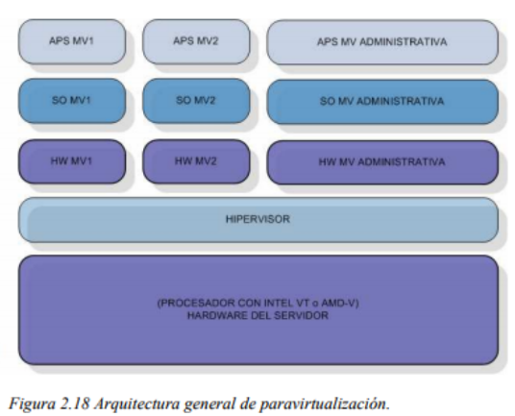

1. Máquinas virtuales.

* Definicion: Una máquina virtual es una aplicación creada con un hipervisor que simula el funcionamiento de una máquina real sobre la que se pueden instalar sistemas operativos, aplicaciones, navegar de forma segura, imprimir desde alguna aplicación, usar los dispositivos USB, etc.
* Tipos de Máquinas Virtuales. Ejemplos:
* **De sistema o hardware 🡪** VirtualBox.
* **De proceso o software** 🡪 Java o .NET
* Utilidades:
* Probar sistemas operativos.
* Usar un software que no está disponible en nuestro sistema operativo.
* Usar software que únicamente se puede ejecutar en sistemas operativos que son obsoletos.
* Experimentar en el sistema operativo que corre dentro de la máquina virtual.
* Utilizar máquinas virtuales como sandbox con el fin de por ejemplo ejecutar aplicaciones maliciosas.
* Crear/simular una red de ordenadores.
* Se pueden testear programas y SO en desarrollo.
* Se pueden crear servidores.
* Ventajas sobre las maquinas reales o Inconvenientes:
* Si se desconfigura un servidor o un sistema operativo virtualizado es sumamente fácil de restaurar.
* La virtualización de sistemas operativos y de servidores supone un ahorro económico y de espacio considerable.
* Mediante la virtualización y el balanceo dinámico podemos incrementar las tasas de servicio de un servidor.
* Si estamos usando una máquina virtual en un entorno de producción, podemos ampliar los recursos de un sistema operativo o servidor de una forma muy sencilla.
* Es sumamente fácil crear un entorno para realizar pruebas de todo tipo.
* Las máquinas virtuales y la virtualización permiten usar un solo servicio por servidor virtualizado de forma fácil y sencilla.
* Para usar una máquina virtual en condiciones necesitamos un ordenador potente.
* Los sistemas operativos y los programas se ejecutarán con mayor lentitud en las máquinas virtuales.
* Si tenemos un problema en el ordenador que aloja el sistema operativo anfitrión puede caerse el servicio en la totalidad de máquina virtuales.

1. ¿Qué técnica de virtualización se usa para el desarrollo, la programación y depuración de software?

Virtualización no nativa.

1. Requisitos mínimos de un sistema para instalar VirtualBox.

Procesador o SoC de 1 GHz o superior.

Memoria RAM: 1 GB para 32 bits o 2 GB para 64 bits

Espacio en disco duro: 16GB para el sistema operativo 32 bits o 20 GB para el de 64 bits.

Tarjetas gráficas soporten DirectX 9 o controlador WDDM 1.0.

Resolución de pantalla 800 x 600.

1. Accede a la página http://www.cpuid.com/softwares/cpu-z.html y comprueba si nuestro ordenador permite trabajar con la virtualización (si dispone de la extensión VT)

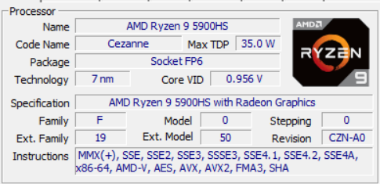

1. Realiza una tabla comparando las características de algunas de las aplicaciones que nos proporcionan la Virtualización.

| Software | Virtualización | Arquitectura | | Sistema operativo host | | Sistema operativo guest | |  | Costes | |
| --- | --- | --- | --- | --- | --- | --- | --- | --- | --- | --- |
| Microsoft Hyper-V Manager | Hipervisor nativo | | x86-64 | | Windows 10 Enterprise/Pro/Education de 64 bits | Windows y Linux de 32 y 64 bits; a partir de Windows Vista (SP2) |  | | | gratis | |
| VMware Workstation Pro | Hipervisor alojado | | x86-64 | | Windows o Linux de 64 bits; a partir de Windows 8/Windows Server 2012 | Windows y Linux de 32 y 64 bits; a partir de Windows XP |  | | | €€ | |
| Oracle VirtualBox | Hipervisor alojado | | x86-64 | | Windows o Linux de 64 bits; a partir de Windows 8,1/Windows Server 2012 y MacOS | Windows y Linux de 32 y 64 bits; a partir de Windows 8, versiones anteriores con funcionalidad limitada |  | | | gratis | |
| VMware Fusion Pro | Hipervisor alojado | | ??? | | macOS | Sistema operativo guest |  | | | €€€ | |
| Parallels Desktop for Mac | Hipervisor alojado | | x86-64 y ARM (Apple Silicon) | | macOS 10.13 “High Sierra” a 12 “Monterey” | MacOS, Windows y Linux de 32 y 64 bits |  | | | € | |
| KVM | Hipervisor nativo | | x86-64, PowerPC, ARM | | Linux de 32 y 64 bits | Windows y Linux de 32 y 64 bits; a partir de Windows XP/NT 4.0 |  | | | gratis | |
| QEMU | Hipervisor alojado y emulador | | x86, x86-64 PowerPC, ARM, MIPS, RISC-V, SPARC | | MacOS, Windows y Linux de 32 y 64 bits | Windows y Linux de 32 y 64 bits |  | | | gratis | |
| OpenVZ | Virtualización de sistema operativo | | x86, x86-64 | | Linux de 32 y 64 bits | Linux de 32 y 64 bits |  | | | gratis | |

1. Observando la tabla anterior, razona que aplicación utilizarías.

Desde mi punto de vista, el software de virtualización más rentable sería VirtualBox, es multiplataforma y es gratuito, a parte de la facilidad en cuanto a la instalación de máquinas virtuales y la compatibilidad con los diversos sistemas invitados

1. ¿Qué tipo de hipervisor es VirtualBox? ¿Qué técnica usa? Razones para usarlo

Virtualbox es de tipo 2 o alojado con virtualización completa, te permite utilizar más de una máquina virtual al mismo tiempo gracias al hipervisor y al estar funcionando en el mismo hardware del host.

1. Diferencia entre emulación y virtualización.

La diferencia principal es que la virtualización aprovecha el hardware del equipo host, la emulación hace una copia exacta del hardware, virtualizando hardware y software al mismo tiempo.

1. ¿De qué herramienta podemos disponer para probar un SO sin necesidad de instalarlo?

Se pueden utilizar contenedores con Docker.

1. ¿En la instalación de qué sistema está disponible la opción de probarlo antes de instalarlo: ¿Windows 10, Ubuntu, ambas respuestas son correctas o ninguna de las anteriores es correcta?

Ubuntu si deja probar el sistema antes de instalarlo, Windows no.

1. Pon ejemplos de software para crear máquinas virtuales.

VirtualBox, VMware, Qemu, Vagrant, etc.

1. ¿Qué es una máquina virtual y para qué sirve?

Una máquina virtual es una aplicación creada con un hipervisor que simula el funcionamiento de una máquina real sobre la que se pueden instalar sistemas operativos, aplicaciones, navegar de forma segura, imprimir desde alguna aplicación, usar los dispositivos USB, etc.

1. ¿Es posible emular un programa?¿Si es así pon un ejemplo y si no di por qué no se puede?

Un programa no se puede emular solo, para que un programa se pueda emular se debe de emular primero un hardware y un software compatible y posteriormente instalar el programa en la emulación.

1. ¿Cómo se llama el sistema operativo que aloja a otro? ¿Y el alojado?
2. Host
3. Guest